S2 Little Makers Class ｜ 中二創科班
S2 Little Makers Class
Unit 2 Lesson 4
Unit 2: Advanced Hands-on STEAM
液壓機械臂
Hydraulic Robotic Arm
教師筆記（附全部答案） ｜ Teacher Notes (with all answers)
本堂物資表 Materials List（教師版）
請預早一星期準備所需物資；標示「課室現有」之項目請預先清點。
品名 Item | 數量（每組） Quantity (per group) | 大約成本 Est. cost | 安全注意 Safety notes
針筒（10 毫升，不連針頭） Syringes (10 mL, without needles) | 4 支 | 約 HK$16 | 不可使用針頭；用後清洗，可重用。
透明膠喉（約 50 厘米） Plastic tubing (approx. 50 cm) | 2 條 | 約 HK$10 | 接駁必須穩固；注水前檢查有否漏水。
紙皮／卡紙 Cardboard | 2 塊 | 循環再用，HK$0 | 紙皮邊緣或較鋒利，小心使用。
熱熔膠槍及膠條（全班共用） Glue guns and glue sticks (shared) | 每班 4–5 把 | 約 HK$40（耐用） | 只准在教師指導下使用，小心燙傷。
膠紙 Adhesive tape | 1 卷 | 約 HK$5 | —
波子及目標杯 Marbles and target cup | 5 粒＋1 隻杯 | 約 HK$8（可重用） | 不可拋擲波子。
水、杯、紙巾 Water, cups, paper towels | 1 套 | 約 HK$2 | 漏水須即時抹乾，避免弄濕地面及電源範圍。
工作紙 Worksheet | 每人 1 張 | 影印費約 HK$1 | —
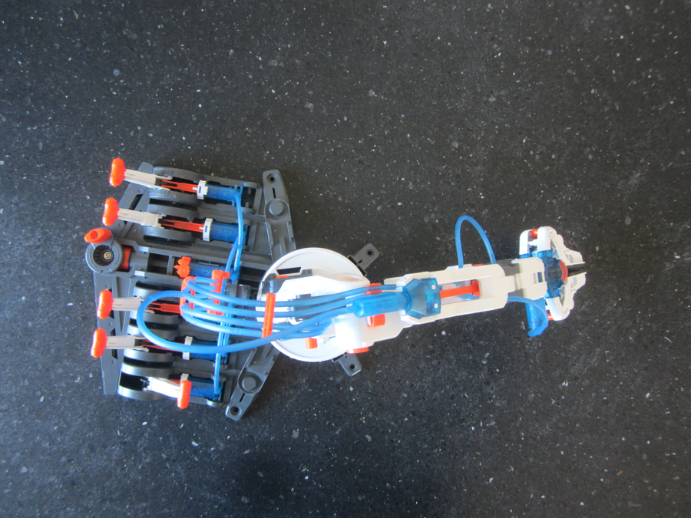
一、學生筆記答案 ｜ Answers to Student Notes
簡單問答題 Short questions
1. 參考答案：施加於密閉容器內靜止液體的壓力，會以相同的大小傳遞到液體的每一部分。Model: pressure applied to an enclosed fluid at rest is transmitted undiminished to every part of the fluid.
2. 參考答案：若液體可被明顯壓縮，推動一端時液體只會被壓縮而體積縮小，壓力未能有效傳到另一端推動活塞。正因液體近乎不可壓縮，推入的體積會即時把另一端的活塞推出。Model: if the liquid compressed noticeably, pushing one end would only shrink its volume and pressure would not reach the far piston effectively.
3. 參考答案：大針筒的力變大（放大倍數＝面積比 A₂/A₁），但移動距離變短（距離比＝A₁/A₂），因液體體積守恆。Model: force increases by the area ratio A₂/A₁, while travel distance decreases by A₁/A₂, because liquid volume is conserved.
4. 參考答案：任何兩個合理例子均可，如汽車制動系統、液壓挖土機、液壓升降機／千斤頂。Any two reasonable examples, e.g. car braking systems, hydraulic excavators, hydraulic lifts/jacks.
思考題 Thinking questions
1. 參考答案：空氣可被壓縮，推動針筒時先壓縮氣泡，壓力未能即時傳到另一端，故反應變慢、不靈敏。Model: air is compressible, so pushing the syringe first compresses the bubbles and pressure does not reach the other end promptly.
2. 參考答案：應用「小針筒推動大針筒」的配搭：長者只需用較小的力推動小針筒，便可在夾子端獲得較大的夾緊力，達到省力效果。Model: use a small syringe driving a large one, so the elderly person applies a small force yet obtains a larger gripping force — a labour-saving effect.
小測驗答案 Mini quiz answers
1. MC1：B。MC2：D（F₂ ＝ 10 × 6/2 ＝ 30 N）。MC3：D。
2. 參考答案：兩邊壓力相等（F₁/A₁ ＝ F₂/A₂），大針筒面積較大，故力被放大；體積守恆（A₁d₁ ＝ A₂d₂），大針筒移動距離按比例縮短。Model: equal pressure on both sides means the larger area gives a larger force; volume conservation shortens the travel.
3. 參考答案：長者手部乏力，只能施加較小的力；小針筒推動大針筒可把力放大，令夾子有足夠夾緊力。Model: weak hands can only apply a small force; the small-to-large arrangement multiplies it into an adequate gripping force.
二、家課答案 ｜ Homework Answers
1. MC1：B（帕斯卡原理的正確表述）。MC2：C（24 ÷ 6 ＝ 4 倍；或 F₂ ＝ 8 × 3 ＝ 24 N）。MC3：B（氣泡可壓縮，壓力傳遞變慢）。MC4：D（自動車制動用煞車油傳遞壓力）。MC5：A（大針筒行程短，需多次推動）。
2. Q1 參考答案：圖須顯示「推動小針筒 → 壓力經水傳遞 → 大針筒活塞被推出 → 夾子開合」，並標示壓力傳遞方向。Diagram should show: push small syringe → pressure transmitted through water → large-syringe piston pushed out → gripper opens/closes, with the transmission direction labelled.
3. Q2 參考答案：汽車制動系統（腳踏力經煞車油放大並傳到四輪）、液壓挖土機（控制桿的小動作經液壓油放大，推動沉重挖臂）。Car braking system and hydraulic excavator (either two reasonable, explained).
4. Q3 參考答案：合理設計均可，須包含「小針筒作輸入、大針筒接夾子」的概念草圖，並以兩句話說明省力原理及使用情境（如夾起水杯、藥瓶）。Any reasonable concept sketch showing small-syringe input and large-syringe gripper, with two sentences explaining the force-saving idea and use scenario.
三、附加思考題 ｜ Additional Thinking Questions
1. 若把水換成空氣（氣動傳動），機械臂的反應有何不同？這說明了甚麼？參考答案：反應較慢、有彈性及不精準；說明液體近乎不可壓縮才適合精準的液壓傳動。If water were replaced by air (pneumatic transmission), how would the arm respond? Model: slower, springy and imprecise — showing that a virtually incompressible liquid is needed for precise hydraulic transmission.
2. 挖土機的挖臂又重又長，為甚麼仍可用相對細小的液壓缸推動？參考答案：液壓缸活塞面積大，壓力傳遞把操作桿的小力放大成足以推動挖臂的大力。Why can a relatively small hydraulic cylinder drive a heavy, long excavator arm? Model: the cylinder's large piston area multiplies the small control force into a large driving force via pressure transmission.
四、建議教導方向 ｜ Suggested Teaching Approach
- 時間流程（60 分鐘）：0–5 引入（液壓挖土機圖片＋提問）→ 5–15 原理示範（雙針筒互推＋帕斯卡原理）→ 15–20 派物料、畫設計圖 → 20–40 製作（重點指導注水排氣泡）→ 40–52 夾波子比賽（每組 2 分鐘）→ 52–60 總結＋工作紙＋收回物料。
- 先讓學生徒手推拉針筒，感受注水前後阻力差別，建立「液體傳力」的直觀。
- 注水時把針筒垂直向上、慢慢推走空氣；水管氣泡愈少，傳動愈靈敏 —— 可即場比較有氣泡與無氣泡的反應。
- 總結時點出關愛應用：液壓省力裝置如何幫助手部乏力的長者，呼應全年主題。
- In English: 0–5 hook → 5–15 demo → 15–20 design sketch → 20–40 build (coach air-bubble removal) → 40–52 marble competition (2 min/group) → 52–60 wrap-up.
五、常見迷思 ｜ Common Misconceptions
- 學生以為「水被壓縮」才推動另一端 —— 澄清液體近乎不可壓縮，靠的是壓力傳遞。 Students think the water is "compressed" — clarify that transmission is by pressure, not compression.
- 學生以為「愈大力推愈準」—— 強調緩慢穩定的操作才是精準的關鍵。 Students think harder pushing means more accuracy — stress slow, steady operation.
- 學生混淆「力放大」與「速度／距離放大」—— 以數字例子說明力大則行程短，兩者不可兼得。 Students confuse force multiplication with distance multiplication — use the numerical example: greater force means shorter travel.

